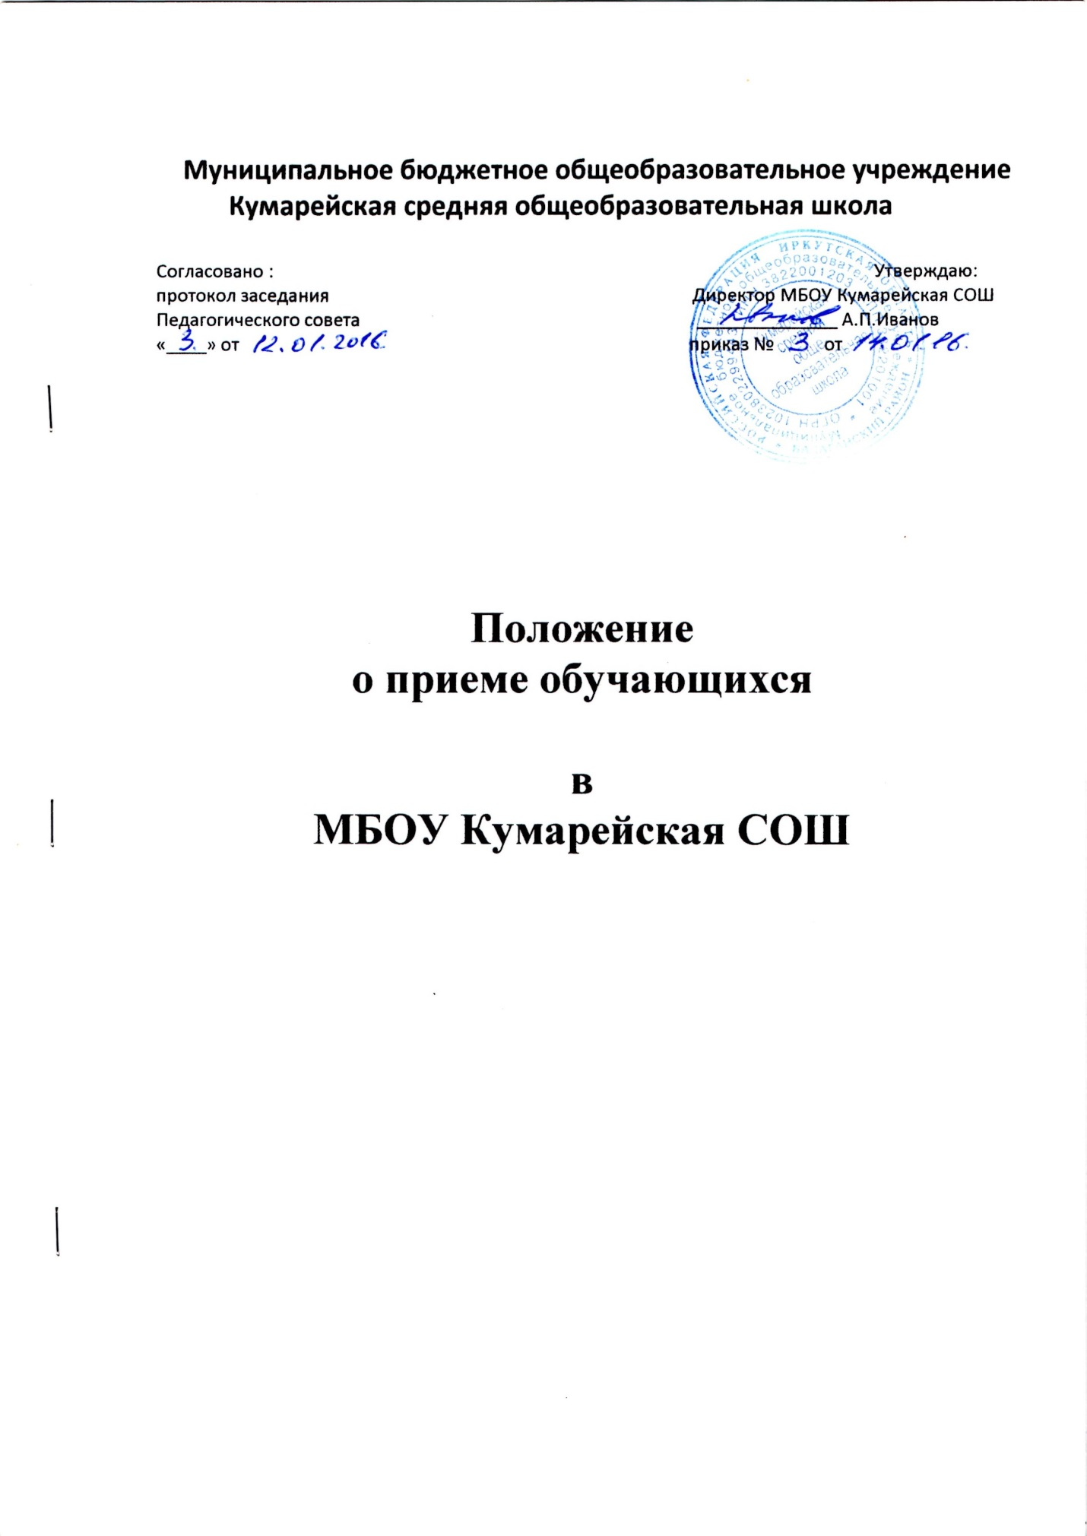

1. Общие положения
1.1. МБОУ Кумарейская СОШ осуществляет свою деятельность на основании Федерального закона 29.12.2012 г. № 273 ФЗ «Об образовании в Российской Федерации» ст. № 30, свидетельства об аккредитации и лицензии службы по контролю и надзору в сфере образования Иркутской области.
1.2. Данные правила разработаны на основании:
- Федерального закона «Об образовании в Российской Федерации»,
- Порядка приема граждан на обучение по образовательным программам начального общего, основного общего и среднего общего образования, утвержденного приказом Министерства образования и науки Российской Федерации от 22.01.2014г. № 32.
- Порядка и условий осуществления перевода обучающихся из одной организации, осуществляющей образовательную деятельность по образовательным программа начального общего, основного общего и среднего общего образования, в другие организации, осуществляющие образовательную деятельность по образовательным программам соответствующих уровня и направленности, утвержденного приказом Министерства образования и науки Российской Федерации от 12.03.2014г. № 177.
1.3. Предельный возраст получения основного общего и среднего образования не ограничивается.

2. Правила приема
2.1. При приеме в МБОУ Кумарейская СОШ в обязательном порядке учитывается мнение самого обучающегося. Перед зачислением с целью ознакомления с особенностями Учреждения и определения заинтересованности в получении образования обучающийся вправе посещать занятия в течение двух недель, без зачисления, по разрешению администрации Учреждения.
2.2. При приеме обучающихся Учреждение обязано ознакомить его и (или) его родителей (законных представителей) с Уставом Учреждения, лицензией на право ведения образовательной деятельности, со свидетельством о государственной аккредитации Учреждения, основными образовательными программами, реализуемыми Учреждением, правилами внутреннего распорядка обучающихся, правами и обязанностями обучающихся, и другими документами, регламентирующими организацию и осуществление образовательной деятельности.
2.3. Прием на обучение в школу проводится на принципах равных условий приема для всех поступающих.
2.4.В приеме в МБОУ Кумарейская СОШ может быть отказано только по причине отсутствия в ней свободных мест.
2.5. Прием иностранных граждан и лиц без гражданства, для обучения по общеобразовательным программам за счет бюджетных ассигнований федерального бюджета, бюджетов субъектов РФ и местных бюджетов осуществляется в соответствии с международными договорами РФ, Федеральным законом от 29.12.2012г. № 273-ФЗ «Об образовании в Российской Федерации» (Собрание законодательства РФ, 2012, № 53, ст. 7598; 2013, № 19, ст. 2326; № 23, ст. 2878; № 27, ст. 3462; № 30, ст. 4036; № 48, ст. 6165) и настоящим Порядком.
2.6. Учреждение осуществляет прием заявления в форме электронного документа с использованием информационно-телекоммуникационных сетей общего пользования в виде отсканированного документа с подписью обучающихся и (или) его родителей (законных представителей).
2.7. Для зачисления обучающиеся и/или их родители (законные представители) – для обучающихся не достигших 18 лет, представляют следующие документы (копии предъявляемых при приеме документов хранятся в Учреждении на время обучения ребенка):
1) личное заявление или заявление родителей (законных представителей) несовершеннолетних на имя директора Учреждения при предъявлении оригинала документа, удостоверяющего личность родителя (законного представителя), либо оригинала документа, удостоверяющего личность иностранного гражданина и лица без гражданства в РФ в соответствии со статьей 10 Федерального закона от 25 июня 2002 г. № 115-ФЗ «О правовом положении иностранных граждан в Российской Федерации» (Собрание законодательства РФ, 2002, № 30, ст. 3032);
2) свидетельство о рождении или документ, подтверждающий родство заявителя (законного представителя), паспорт обучающегося (копии снимаются и заверяются Учреждением);
3) при переводе обучающегося из другой образовательной организации предъявляются документы указанные в пункте 2.10. данного положения;
4) при переходе из учреждений профессионального образования — академическую справку;
5) аттестат и его копию (заверяется Учреждением) или иной документ государственного образца, подтверждающий получение основного общего образования, при поступлении в МБОУ Кумарейская СОШ для получения среднего общего образования;
6) родители (законные представители) ребенка, являющегося иностранным гражданином или лицом без гражданства, дополнительно предъявляют документ, подтверждающий родство заявителя (или законность представления прав обучающегося), и документа, подтверждающего право заявителя на пребывание в Российской Федерации. Все документы представляют на русском языке или вместе с заверенным в установленном порядке переводом на русский язык.
2.8. Лица, не имеющие указанных документов, могут быть приняты в Учреждение:
1) на основании заявления и входной аттестации, проведенной специалистами Учреждения (при поступлении в классы/группы II ступени обучения);
2) на основании заявления и документа подтверждающего получение основного общего образования и при необходимости, входной аттестации, проведенной специалистами Учреждения (при поступлении в классы/группы III ступени обучения).
2.9. Обучающиеся и/или их родители (законные представители) могут предъявлять документы:
1) по возможности: характеристику с места учебы (при переходе обучающихся до 18 лет из других школ без перерыва в обучении);
2) по возможности справку с места работы (для работающих);
3) по возможности: школьную медицинскую карту или справку о состоянии здоровья из детской поликлиники — для обучающихся до 18 лет при переходе из других школ без перерыва в обучении; справку по форме Ф.086 – У или иной документ о состоянии здоровья (копия) — для обучающихся старше 18 лет.
2.10. При переводе обучающегося из другой организации, осуществляющей образовательную деятельность по образовательным программам начального общего, основного общего и среднего общего образования, обучающиеся и/или их родители (законные представители) обращаются с запросом о наличии свободных мест, в том числе с использованием сети Интернет. При наличии свободных мест Учреждение выдает справку о возможности зачисления при предоставлении документов. После предоставления обучающимися и/или их родителями (законными представителями) документов: личное дело обучающегося; документы, содержащие информацию об успеваемости обучающегося в текущем учебном году с текущими отметками и результатами промежуточной аттестации; заявление; оригинал документа, удостоверяющего личность совершеннолетнего обучающегося и/или родителя (законного представителя) несовершеннолетнего обучающегося. Обучающиеся и/или их родители (законные представители) могут предъявлять документы указанные в пункте 2.7. и 2.9 данного положения.
2.11. В случае отказа в приеме ребенка в Учреждение его родители (законные представители) вправе обратиться с жалобой в управления образования п.Балаганск.

3. Сроки зачисления
3.1. Прием заявлений в первый класс для граждан, проживающих на закрепленной территории, начинается не позднее 1 февраля и завершается не позднее 30 июня текущего года. Зачисление оформляется распорядительным актом в течение 7 рабочих дней после приема документов.
Для детей, не проживающих на закрепленной территории, прием заявлений в первый класс начинается с 1 июля текущего года до момента заполнения свободных мест, но не позднее 5 сентября текущего года.
Учреждение закончив прием в первый класс всех детей, проживающих на закрепленной территории, осуществляют прием детей, не проживающих на закрепленной территории, ранее 1 июля.
3.2. Лица, перешедшие из других образовательных учреждений, могут приниматься в соответствующий класс в течение учебного. Может быть проведена входная аттестация в форме зачетов, тестов, экзаменов (при недостаточном количестве прослушанных часов по предметам или при отсутствии оценки по предмету), с целью определения в какой класс можно зачислить обучающегося и для выявления пробелов в знаниях и разработках индивидуального графика их ликвидации.
3.3. Зачисление в Учреждение оформляется приказом руководителя Учреждения в течение 7 рабочих дней после приема документов (при переводе из другой организации, осуществляющей образовательную деятельность по образовательным программам начального общего, основного общего и среднего общего образования -в течении 3 рабочих дней), выписка о зачислении из книги «Приказы директор по личному составу учащихся школы» размещается на информационном стенде в день издания приказа.
3.4. При переводе из другой организации, осуществляющей образовательную деятельность по образовательным программам начального общего, основного общего и среднего общего образования в течении двух дней с даты издания приказа о зачислении уведомляет исходную организацию о номере и дате приказа о зачислении.
3.5. На каждого ребенка, зачисленного в Учреждение заводится личное дело, в котором хранятся все сданные документы.

4. Делопроизводство
4.1. Прием обучающегося в школу для обучения и выбытие из школы оформляется приказом директора школы.
4.2. Прием и выбытие из школы фиксируется в алфавитной книге и журналах.
4.3. Заявления о приеме обучающегося и/или их родителей (законных представителей) регистрируются в журнале приема заявлений. После регистрации заявлений родителям (законным представителям) выдается расписка в получении подлинников документов, содержащая информацию о регистрационном номере заявления о приеме в Учреждение, о перечне предоставляемых документов. Расписка заверяется подписью секретаря учебной части, ответственного за прием документов, и печатью Учреждения.
4.4. На каждого ребенка, зачисленного в Учреждение ведется личное дело, в котором хранятся все сданные при приеме и иные документы.
4.5. Личное дело обучающегося оставленное в школе хранится в архиве в течение 1 года, после окончания или при выбытии.

